Улица

Цель: закрепить и систематизировать знание детей об улице

Оборудование: телевизор, ноутбук, PC CD-ROM диск «ПДД для детей»

Сегодня мы с вами поговорим об улице. Улица – это самая важная часть города. Посмотри между домами, парками, школами и больницами – всюду есть дороги, по которым ездят маленькие и большие машины, автобусы, троллейбусы и трамваи.

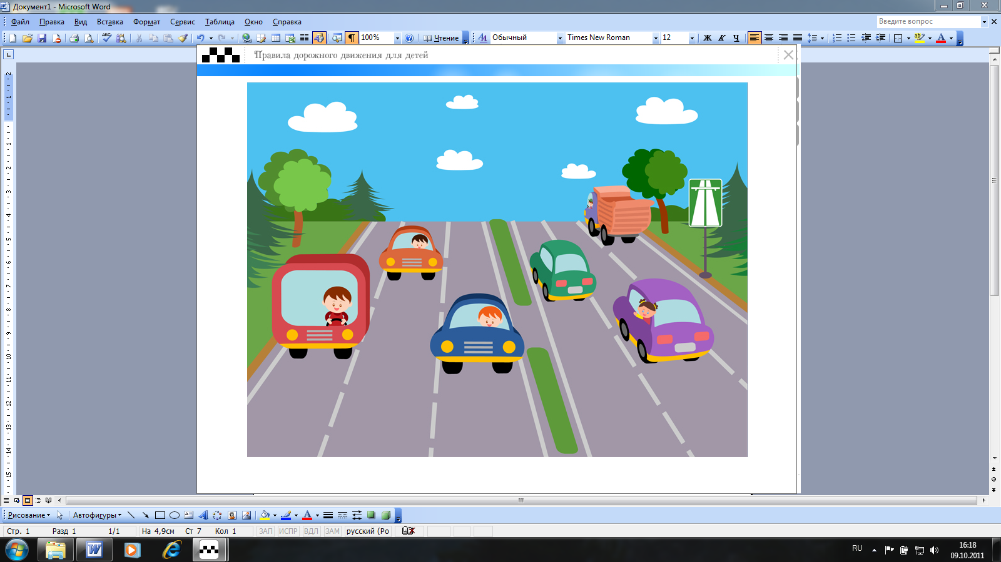

Рядом с дорогой можно увидеть современные скульптуры и памятники, красивые клумбы с цветами и высокие деревья. Здесь прогуливаются со своими питомцами любители домашних животных, спешат на работу взрослые и играют беззаботные малыши. Все это и есть улица.

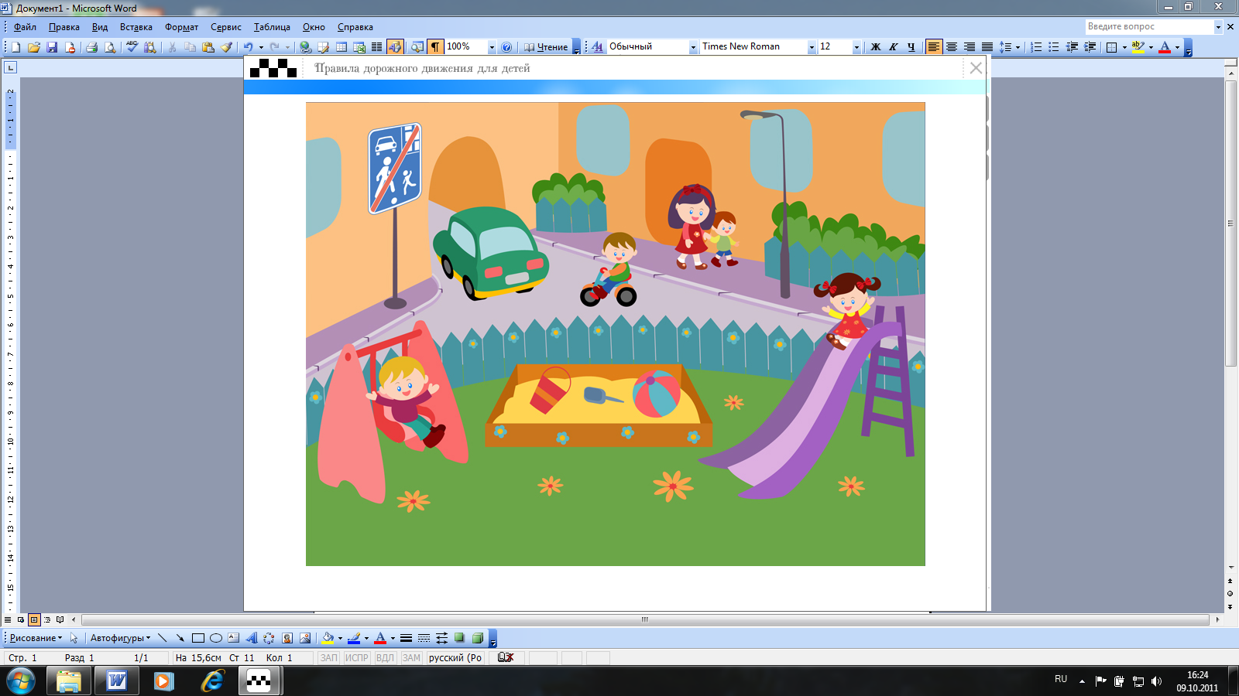

Для удобства и всеобщей безопасности взрослые решили разделить ее на проезжую часть, по которой с огромной скоростью мчатся машины и тротуары. А вы знает, что такое тротуар?
Тротуар – дорога для тебя, твоих родителей, друзей, а также незнакомых детей и взрослых, решивших пройтись пешком. Проезжая часть – только для транспорта.

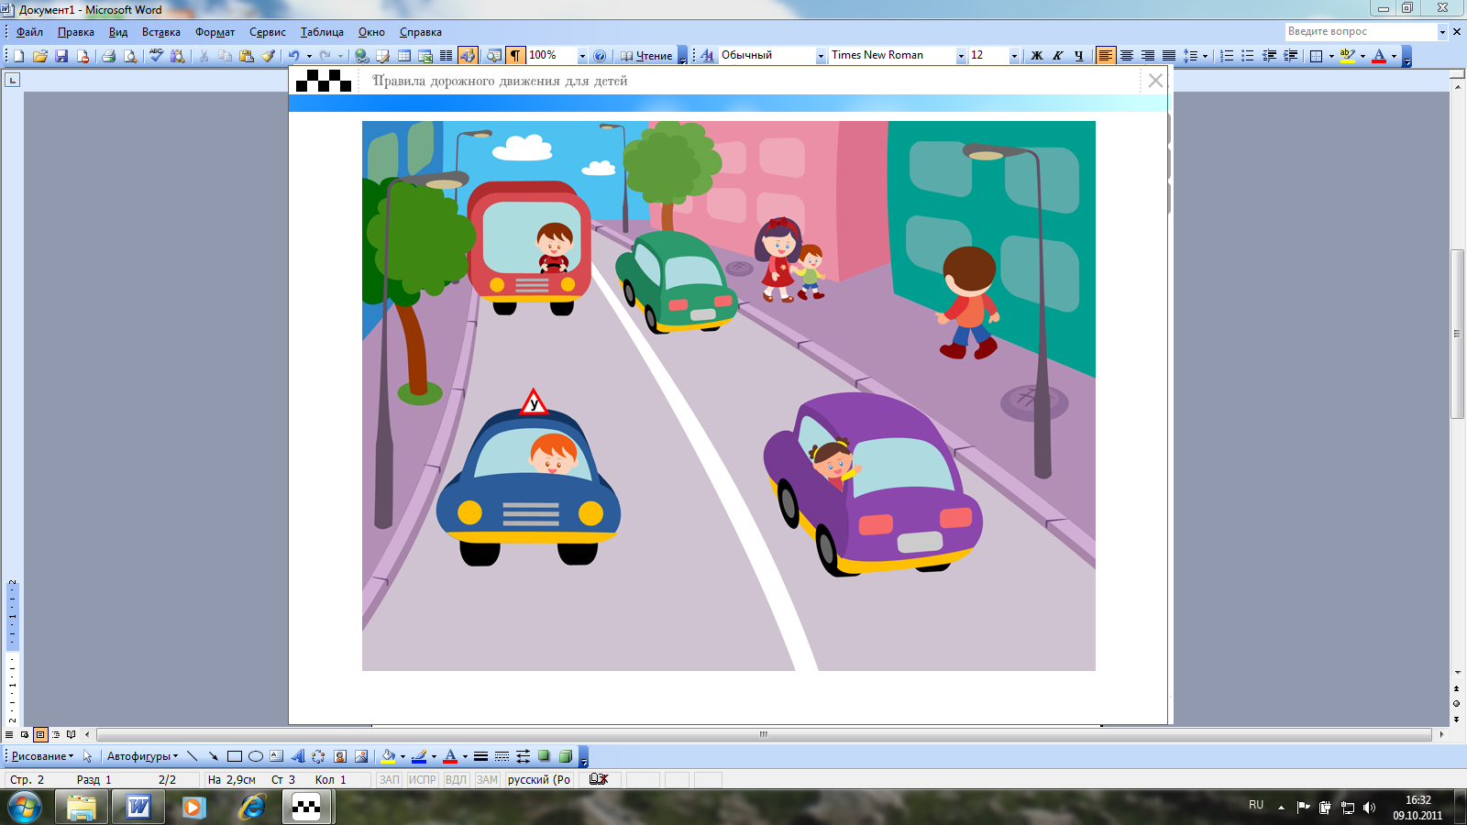

Тротуар делают немного выше проезжей части, для того чтобы на него даже нечаянно не могли заехать автомобили. Все пешеходы знают, что тротуар сделан специально для них, и ходить там совершенно безопасно.
А вы знаете, как правильно ходить по тротуару?
Помни, ходить по тротуару надо спокойным шагом, по правой стороне, чтобы не мешать тому, кто идет навстречу. Не прилично идти с друзьями и занимать весь тротуар, кричать и толкать прохожих.

